Software Design Document (SDD)

PENJADWALAN UJIAN

Yose Awanaustus Salawngi

Month 0520

*Version 1.00*

# Document Revisions

|  |  |  |  |
| --- | --- | --- | --- |
| **Date** | **Version Number** | **Document Changes** | **Name** |
|  |  |  |  |
|  |  |  |  |
|  |  |  |  |
|  |  |  |  |
|  |  |  |  |
|  |  |  |  |
|  |  |  |  |
|  |  |  |  |
|  |  |  |  |
|  |  |  |  |

# Approvals

|  |  |  |  |  |
| --- | --- | --- | --- | --- |
| **Role** | **Name** | **Title** | **Signature** | **Date** |
| Fron End | Julio |  |  | Senin, 15 Juni 2020 |
| Back End | Dycha |  |  | Senin, 15 Juni 2020 |
| Documment Write | Yose |  |  | Senin, 15 Juni 2020 |
|  |  |  |  |  |
|  |  |  |  |  |
|  |  |  |  |  |

# Introduction

## Purpose

Dalam rangka membantu seorang koordinator Kerja Praktik (KP) mengatur jadwal ujian pada sebuah Universitas ternama di dunia. Untuk itu, sebuah penjadwalan ujian KP pada Sistem Informasi Kerja Praktik (SIKP) kami rancang untuk membantu koordinator tersebut. Dimana penjadwalan ujian KP akan membantu koordinator untuk melakukan pengaturan jadwal ujian.

## Project Scope

* Dokumen ini akan hanya diperuntukan untuk mendokumentasi pembuatan Penjadwalan Ujian.
* Proses dimulai dari koordinator melakukan set jadwal ujian sampai dengan berhasil melakukan set jadwal ujian.
* Dokumen ini dibangun berdasarkan kebtuhan SIKP.

### 

# System Architecture

## Architectural Design

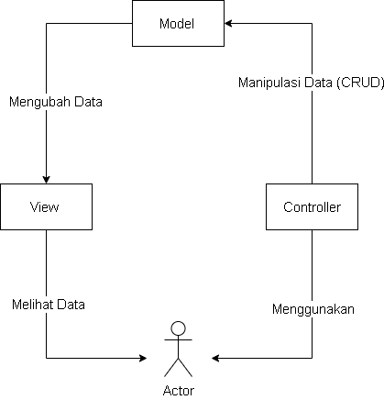

## Decomposition Description

* + 1. DFD

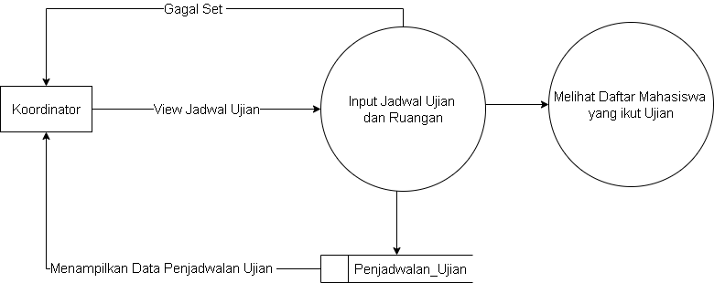

* + 1. Conceptual Diagram

# Data Design

## Database Diagram

Tidak menggunakan database karena, langsug ditampilakan.

## Data Description

### [Penjadwalan Ujian]

Tidak menggunakan database karena, langsug ditampilakan.

# Human Interface Design

## Overview

Interface Penjadwalan Ujian digunakan untuk mengatur jadwal ujian dimana koordinator yang akan menentukan baik tanggal dan penguji.

## Screen Images

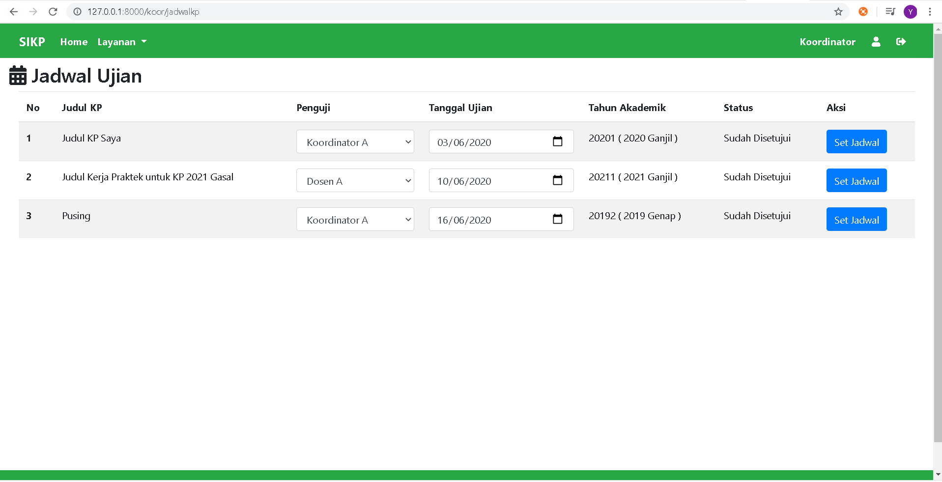

## Screen Objects and Actions

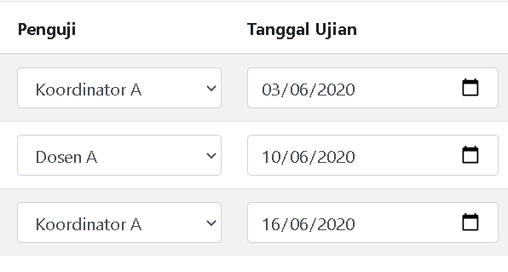

Berikut ini untuk mengatur tanggal dan penguji

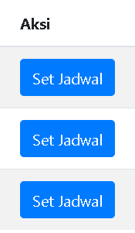

Berikut ini untuk melakukan submit data diamana datanya ditampilkan pada jadwal ujan

# Appendices

## List of Acronyms

## Glossary of Terms

## Related Documents